丽江中国西部研究发展促进会
工 作 简 报
第 二 期
丽江西促会办公室编 2026年1月27日

赴永胜县开展考察调研工作简报

2026年1月27、28日，丽江中国西部研究发展促进会会长杨建福、书记 常务副会长兼秘书长熊绍文一行四人赴永胜县开展专项对接调研，先后与程海白云山旅游开发有限公司协调国防教育基地相关事宜，赴丽江女儿国格里姆生物有限公司开展实地调研，夯实政企协同基础，赋能地方高质量发展。
调研组一行与程海白云山旅游开发有限公司负责人座谈，围绕国防教育基地、资源整合、共建机制等核心议题深入研讨，梳理推进难点，明确协作路径与分工，为搭建国防教育与民生服务融合平台筑牢基础。
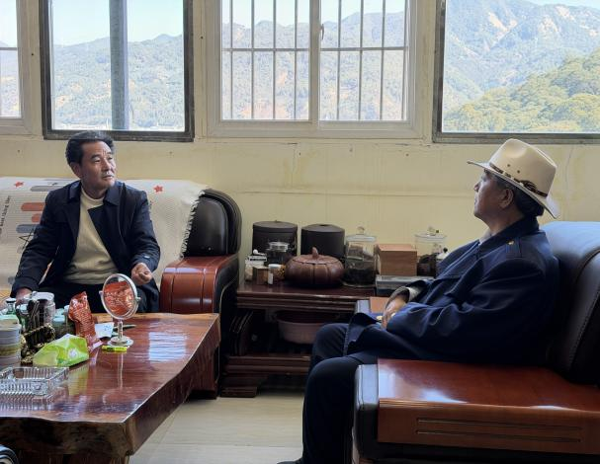
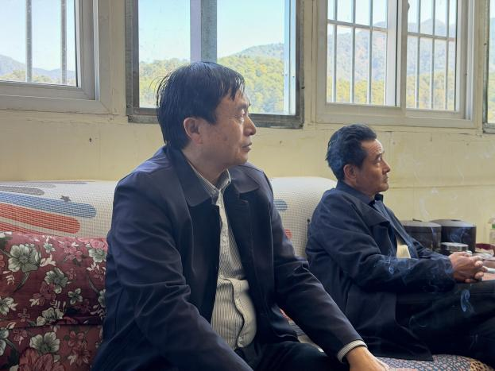

1月28日，调研组赴丽江女儿国格里姆生物科技有限公司开展实地考察，参观了生产车间与研发阵地，了解产品研发、生产管控及发展规划。调研中，丽江西促会常务副会长兼秘书长、党支部书记熊绍文强调，要严把产品质量关、稳步提升产能规模、持续优化生产技术，筑牢产品核心竞争力；同时，他详细问询产品生产全流程技术参数及关键指标，为后续推动产品搭载线上推广平台、响应“云品出滇”政策、拓宽市场渠道提供坚实支撑。双方围绕产业赋能乡村振兴等议题座谈，考察组同步完成调研素材采集，为后续宣传推广、产销对接夯实基础。
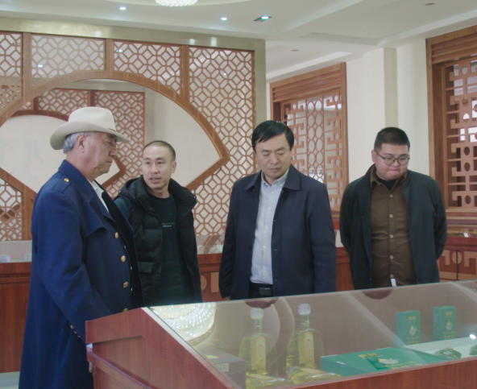
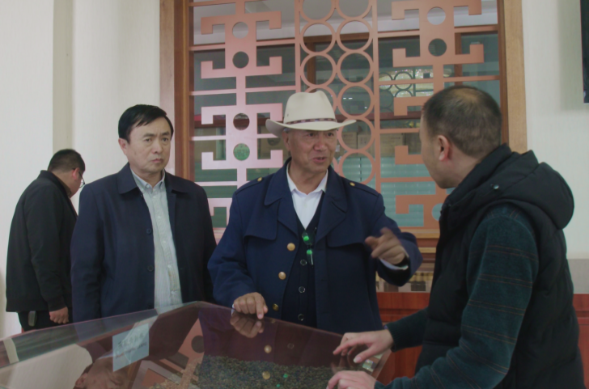
此次工作成效显著，双方就国防教育基地共建达成进一步共识、明确推进节点；完成丽江女儿国格里姆生物科技有限公司专项调研及素材汇总，明确后续合作路径。
此次活动践行丽江西促会服务地方的职责，为永胜县国防教育基地项目落成持续推进、特色产业升级搭建沟通桥梁。

